GESTÃO PESSOAL

VERSÃO 5.260

Como é do vosso conhecimento a Declaração Mensal de Remunerações deverá ser entregue até ao dia 10 do mês seguinte àquele a que respeitam os Rendimentos.
Assim sendo disponibilizamos na Versão 5.260, as alterações necessárias para dar cumprimento a esta obrigação.

Devem fazer a Instalação de Programas como se fosse uma Instalação inicial, uma vez que o Programa de Instalação (PMR042.*) foi alterado.

Será necessário o preenchimento de um novo campo na Tabela de Abonos para os Rendimentos Não Sujeitos e Rendimentos Isentos Sujeitos a Englobamento.

Para facilitar esta tarefa, foi criado um Utilitário que permite apenas alterar os Abonos em que no Bloco “IRS” não estejam seleccionadas as opções “Desconta” nem “Modelo 10” (Rendimentos Não Sujeitos), ou em que não esteja seleccionada a opção “Desconta” e esteja seleccionada a opção “Modelo 10” (Rendimentos Isentos Sujeitos a Englobamento).

Entrar em:
Utilitários → Rotina → Altera Abonos para Decl. Mensal
Irá aparecer o ecrã seguinte onde pode seleccionar as Empresas para as quais pretende alterar a Tabela de Abonos:

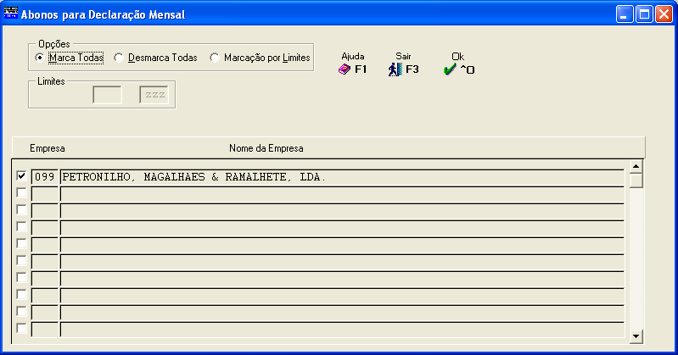

Depois de seleccionadas as Empresas, terá acesso ao ecrã seguinte, onde serão mostrados Empresa a Empresa os Códigos de Abonos nas condições acima mencionadas, para que possa digitar o novo Código DRM, conforme Tabela que junto anexamos.

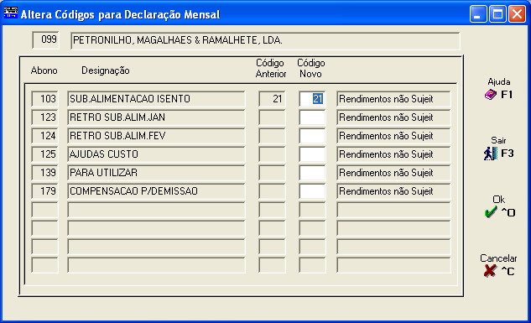

Na Configuração da Empresa, no separador “Dados Fiscais” é necessário fazer o preenchimento dos novos campos, conforme imagem seguinte:

Configuração → Empresa

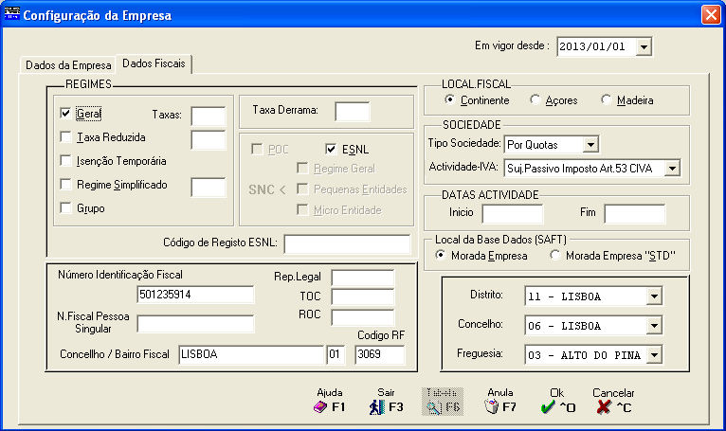

Deverão ainda na Tabela Descontos Oficiais fazer o preenchimento dos NIPC das Entidades a favor de quem foram realizadas as Contribuições Obrigatórias.

Entrar em:
Ficheiros → Tabelas Comuns → Taxas Oficiais/I.R.S. → Descontos Oficiais

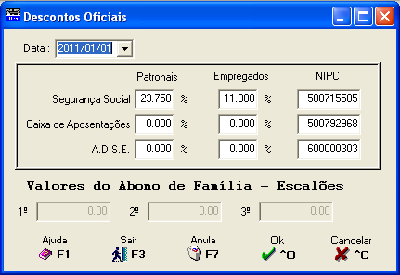

Em:
Mapas → Mensais → Decl.Mensal Remunerações (AT)

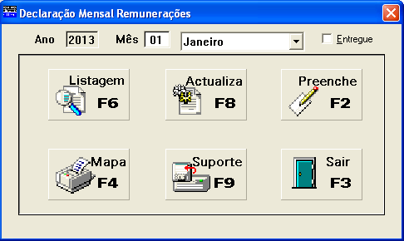

Tem tratamento e opções idênticas ao de outros Mapas Oficiais já existentes.

Com o Botão ou a Tecla de Função <F8 – Actualiza> faz a actualização dos valores processados no Mês a que se refere a Declaração.

Com o Botão ou a Tecla de Função <F2 – Preenche> entra na Declaração e pode visualizar os dados, ou preencher novos valores que possam eventualmente não estar tratados na Aplicação de Pessoal.

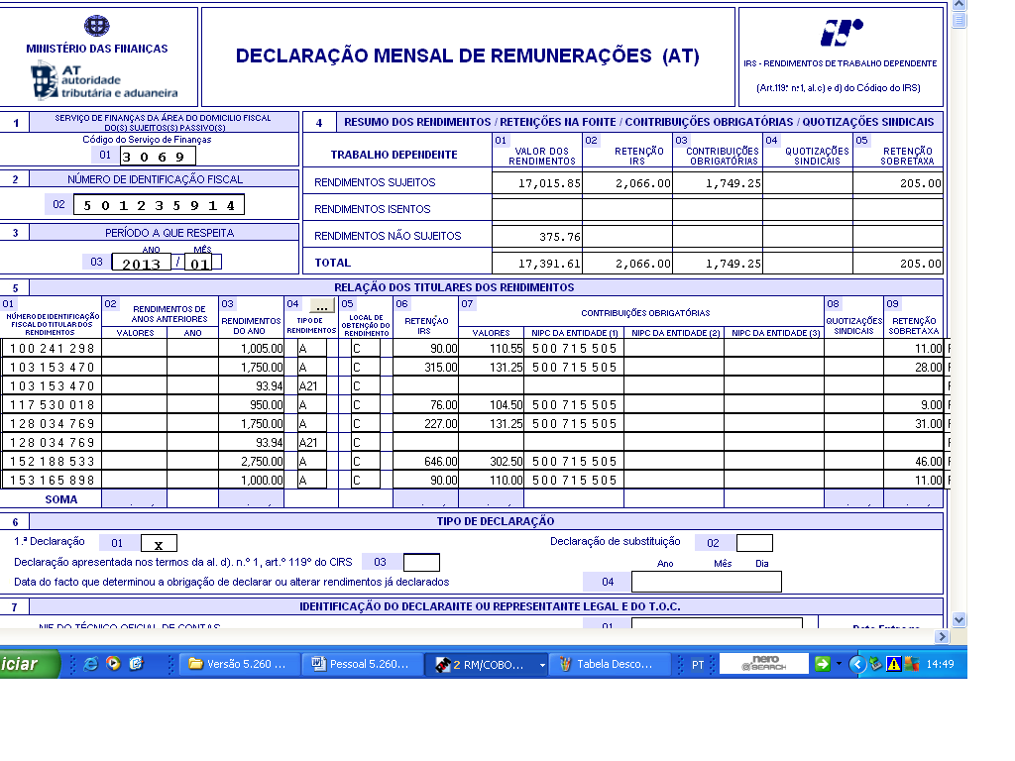
Com o Botão ou a Tecla de Função <F9 – Suporte> será criado na Path a indicar pelo Utilizador o Ficheiro DMR-ATxx.xxx em que xx é o (Mês) e xxx (Nº.Empresa) para envio à AT.

Com o Botão ou a Tecla de Função <F6 – Listagem> terá acesso a uma Listagem dos “Movimentos de Salários” ou dos “Movimentos da Declaração” (se digitou valores directamente na Declaração) para conferência.

Com o Botão ou a Tecla de Função <F4 – Mapa> pode imprimir a Declaração (até 8 linhas).

Sem outro assunto de momento, encontramo-nos ao vosso dispor para qualquer esclarecimento que julguem necessário.

Sebastião Petronilho

Códigos dos Tipos de Rendimentos da Categoria A, conforme instruções de preenchimento da Declaração Mensal de Remunerações.

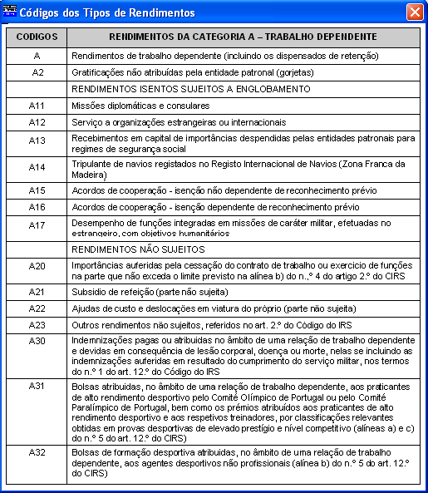

Declaração IRS Retido

Chamamos a atenção que este Mapa já se encontra alterado de forma a contemplar a Sobretaxa Extraordinária. Continuamos a utilizar o Código 112, à semelhança do que foi feito em 2011, uma vez que até à data não existe nenhuma informação disponível alterando este Código.

Tão breve quanto possível, enviaremos as restantes alterações à Versão 5.260 da Aplicação de Gestão de Pessoal, que são o tratamento dos Subsídios de Natal e de Férias por Duodécimos e o pagamento do Subsídio de Refeição por Cartão A La Card.

